**Homilie – Derde zondag door het jaar – jaar A 22.01.2017** *Jesaja 8, 23b – 9, 3 / Matteüs 4, 12-23*

Het eerste woord van Jezus’ prediking is al klaar en duidelijk: *‘Bekeert u, want het Rijk der hemelen is nabij.’* Op zich is dat woord niet opzienbarend nieuw. Een hoofdstuk eerder, in hetzelfde Matteüsevangelie, verkondigt Johannes de Doper letterlijk dezelfde boodschap. En als we verder teruglezen in de Bijbel, wordt het Joodse volk regelmatig opgeroepen om terug te keren van heilloze wegen en zich opnieuw tot God te keren. De profeten nemen die woorden regelmatig in de mond: *‘Bekeert u tot de Heer uw God’*. Ook de aankondiging dat het Rijk der hemelen nabij is, moet in de oren van de joodse toehoorders vertrouwd geklonken hebben. Iedere dienst in de synagoge werd ten tijde van Jezus afgesloten met een gebed dat luidde: *‘Moge God zijn rijk doen heersen tijdens ons leven, ... dat het weldra moge gebeuren.’*

Wat zou dan het bijzondere zijn van wat Jezus zegt? De woorden zelf zijn niet opzienbarend, maar blijkbaar kregen ze een geheel nieuwe lading, een ongehoorde impact toen Jezus ze uitsprak en ze richtte tot die vissers aan het Meer van Galilea. Simon en Andreas, Jakobus en Johannes moeten iets gehoord hebben dat ze niet naast zich neer konden leggen. Blijkbaar belichaamt Jezus wat Hij zegt. Als Hij spreekt, dan gaat het niet over iets dat staat te gebeuren in de toekomst, neen, Hij brengt het ter plekke tot stand, met eigen woord en daad. Bij Hem vloeien woord en daad als het ware ineen. Dat Rijk van God – *het Rijk der hemelen* – wordt werkelijkheid, ontstaat waar Jezus mensen aanspreekt, waar Hij mensen aankijkt en hen aanraakt.

Simon en Andreas worden de eerste mensenvissers, en ook de twee andere broers, Jakobus en Johannes, die Jezus iets verderop ziet. Jezus zegt hun: *‘Komt, volgt Mij; Ik zal u vissers van mensen maken.’* En daarmee geeft Hij hun leven een nieuwe oriëntatie en een nieuwe inhoud.

Waar Jezus rondgaat, waar Hij spreekt, wordt de Blijde Boodschap tastbaar: mensen worden geraakt en in beweging gebracht, ze genezen, ze worden verlost van kwalen, ze komen tot hun recht, ze vinden hun roeping en bestemming.

Gaat dat ook zo met ons? Wij hebben niet de ervaring dat we Jezus met onze eigen ogen zien, dat onze oren het geluid van zijn stem vernemen. We kunnen Hem niet aanraken. In die zin is de afstand tussen ons en Jezus veel groter dan die tussen de mensen in het evangelie en Jezus. We zouden bijna jaloers op hen kunnen worden, want zij hebben iets meegemaakt wat voor ons nooit is weggelegd.

Je kunt natuurlijk proberen om zo dicht als mogelijk bij de ervaring van de eerste leerlingen en toehoorders te komen. Ik had het geluk om twee keer op bedevaart te kunnen gaan naar het Heilig Land. Je beklimt de Berg van de Zaligsprekingen en je leest er de woorden van Jezus, je maakt een boottocht op het meer van Galilea en je voelt je zo een beetje als die vissers. Je komt in Kana waar Hij water in wijn veranderd heeft, je komt in Jericho waar Hij een blinde heeft genezen. Je bidt op de plaats waar Jezus ook in doodsangst gebeden heeft, je doet ook de kruisweg in Jeruzalem en je valt stil op de plaats waar Hij gekruisigd is. Je raakt er de grond aan met je handen. En ter plaatse lees je al die verhalen.

Die woorden van Jezus krijgen natuurlijk een heel eigen lading als je die leest of hoort voorlezen op die plekken zelf. Het zijn ervaringen die je nooit meer kwijtgeraakt. Die woorden klinken als het ware als een echo, het zijn Jezus’ woorden die worden weerkaatst over het meer, in de bergen, in de steden en ze blijven aan je plakken.

Het is lang niet iedereen gegeven om die bedevaart te maken. Maar het bijzondere aan Jezus’ woorden van die dagen, toen ze voor het eerst klonken, is dat ze nog altijd weerklank vinden. Ze zijn doorverteld, op schrift gezet, altijd weer opnieuw gehoord en gelezen en ook gevierd. Die woorden van Jezus hebben dienstbaarheid, vertrouwen en enthousiasme opgeroepen en ook tot stand gebracht. En die woorden komen nog altijd tot leven, juist omdat het woorden zijn van een Levende.

Dat is het wonderlijke van Jezus: dat Hij blijft spreken als een levende persoon die met ons meegaat in de tijd. Ik vond Hem heel dichtbij toen ik in Israël was, maar evengoed hier is Hij dichtbij. We lezen het evangelie in onze kerken niet als de geschiedenis van iemand die tweeduizend jaar geleden heeft geleefd en die interessante gedachten heeft gehad – zoals er in de geschiedenis velen zijn –, maar als het woord van Iemand die ons nù aanspreekt, die dat woord ook hier en nu vervult met zijn Geestkracht en ons daardoor niet alleen aanspreekt, maar ook ziet en raakt.

We geloven dat Jezus, de verrezen Heer, de Levende, in ons midden is als wij samen zijn in zijn Naam, als we, hier vandaag, biddend, zingend, vierend naar zijn aanwezigheid verlangen. *‘Bekeert u, want het Rijk der hemelen is nabij!’* Ja, dat is hier in ons midden! Het wordt ons in handen gelegd. En we mogen weer met Hem aan tafel gaan, met Hem bidden tot de Vader, en Hem ontvangen. Hij nodigt ons uit om ook vissers van mensen te zijn!

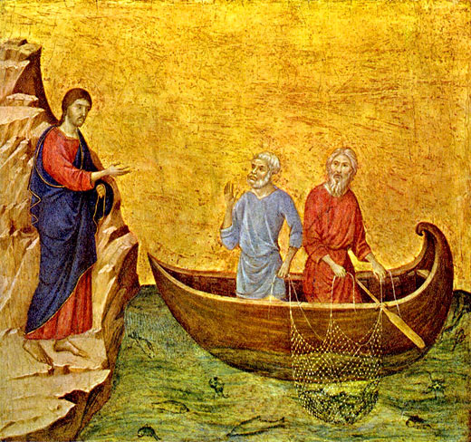

*‘Jezus roept Simon en Andreas’,* [*Duccio di Buoninsegna*](https://nl.wikipedia.org/wiki/Duccio_di_Buoninsegna)*, 1308/11, National Gallery of Art, Washington D.C.*

*Jan Verheyen – Lier.*

*3de zondag door het jaar A – 22.1.2017*

*(Inspiratie: o.a. Liturgiekatern, Jg. 4 nr. 2, dec 2016/jan 2017, In uw midden. Liturgische uitgaven)*